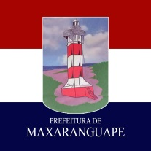

ESTADO DO RIO GRANDE DO NORTE
PREFEITURA MUNICIPAL DE MAXARANGUAPE

TERMO DE DISPENSA LICITAÇÃO Nº. 20210104004

Fica reconhecida e ratificada a dispensa de licitação da despesa abaixo especificada, em observância ao art. 24, II, da Lei Federal n.º 8.666/93 e em consonância com o parecer jurídico acostado aos autos, conforme art. 38, VI, do referido diploma legal.

OBJETO: Aquisição de Fogos de Artifício.

CONTRATADO: K.C.M Dos Reis Almeida-ME
CNPJ/CPF: 14.111.028/0001-00
VALOR: R$ 16.900,00 (dezesseis mil e novecentos reais)

Maxaranguape/RN, em 22 de janeiro 2021.

Reconhecimento e Ratificação:

LUÍS EDUARDO BENTO DA SILVA
Prefeito

